**Indicação Nº 1588/2022**

CÂMARA MUNICIPAL DE ITAPEVI

**ENCAMINHA-SE**

28/06/2022

_______________________

**PRESIDENTE**



**Súmula**: Indico ao Governo Municipal, na pessoa do Prefeito Igor Soares, a instalação de barreiras de proteção entre o campo e a tela, na Arena Santa Rita, localizada na Rua: Alcídes Coutrim – Bairro: Jardim Santa Rita – CEP: 06655-240 – Itapevi – S.P

**INDICO** à Mesa, após ouvido o Douto Plenário, na forma regimental vigente, seja oficiado ao Prefeito Municipal, Excelentíssimo Senhor Igor Soares, a instalação de barreiras de proteção entre o campo e a tela, na Arena Santa Rita, localizada na Rua: Alcídes Coutrim – Bairro: Jardim Santa Rita – CEP: 06655-240 – Itapevi – S.P

**Justificativa**

Senhor Presidente: -

Senhoras e Senhores Vereadores: -

Em visita a Arena Santa Rita, fui procurado por jogadores que costumam utilizar o espaço, onde me relataram que desde sua inauguração, vem ocorrendo inúmeros acidentes com jogadores em campo, pois a área de delimitação da arena se encontra a uma distância curta da barreira de concreto que existe atualmente. Diante do exposto, encaminho essa Indicação, com o intuito de encontrar a solução para o problema, evitando assim, conforme podemos visualizar nas fotos em anexo, acidentes mais graves.

Desde já agradeço, e conto com a compreensão de Vossa Senhoria.

Sala das Sessões Benvindo Moreira Nery, 22 de junho de 2022.

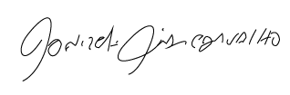

Donizetti Dias Carvalho

Vereador “Zetti da Adega”

**Indicação Nº 1588/2022**



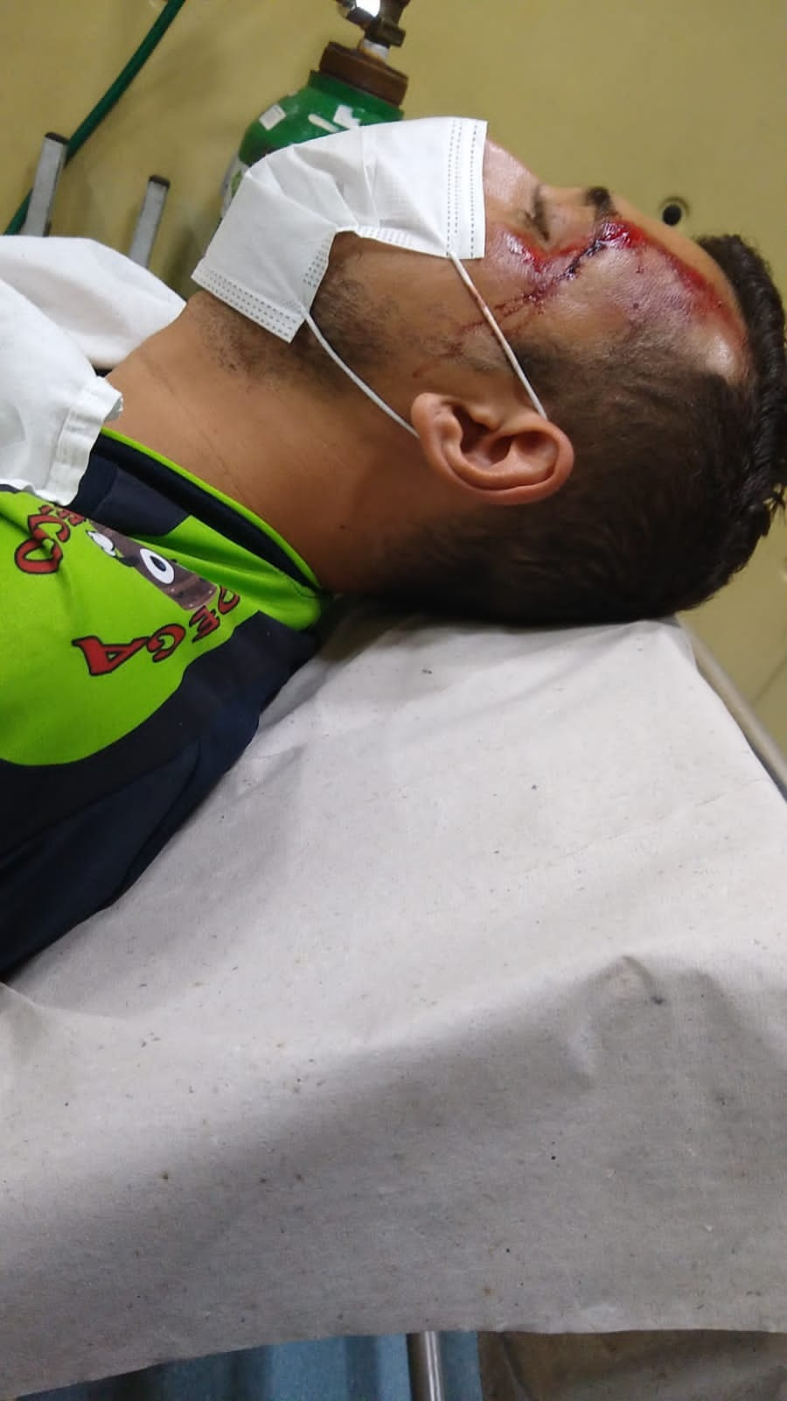



Donizetti Dias Carvalho

Vereador “Zetti da Adega”